“ I K L I E F J E L E V E N ”
P R O T E S T A N T S E G E M E E N T E H U I S S E N
L I T U R G I E V O O R D E D I E N S T E N
I N D E S T I L L E W E E K

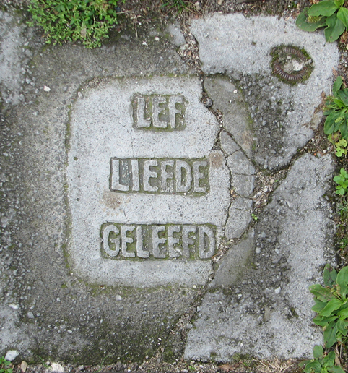

Voorganger in deze vieringen is ds. Matthijs Glastra
Witte Donderdag en Goede Vrijdag:
Organist: Herman Schimmel
m.m.v. de cantorij o.l.v. Herman Schimmel
Paaswake: m.m.v. gospelkoor “Promises” o.l.v. Marieke Peters
WITTE DONDERDAG
In stilte komen we de kerk binnen
Zingen : 458 B (3x - 1e keer cantorij, 2e en 3e keer : allen)
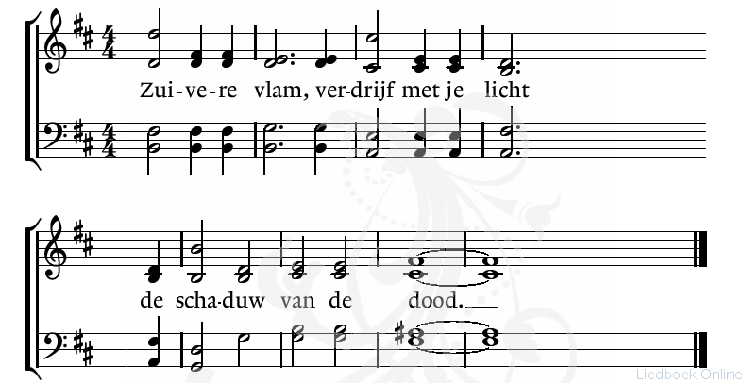
De twee kaarsen worden aangestoken
Welkom en begroeting:
v: U bent het God
die was en is en komen zal
g: GOD VAN LEVEN
ZEGEN ONS IN LIEFDE
Zingen: Lied 542 :1 , 2 ,3 en 4
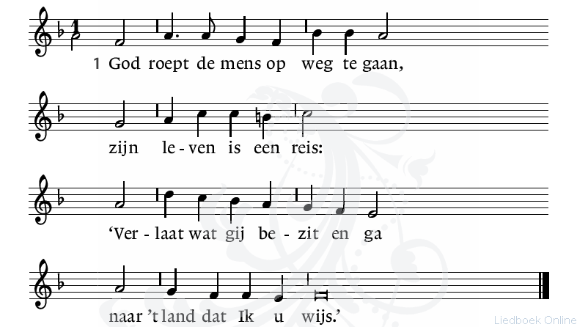
2. Het volk van God was veertig jaar
– een mensenleven lang –
op weg naar het beloofde land,
het land van Kanaän.

3. Heer, geef ons moed en doe ons gaan
uw weg door de woestijn
en laat uw Zoon een laaiend vuur,
een nieuwe Mozes zijn.
4. Eer aan de Vader en de Zoon
en aan de heilige Geest,
God, die al voor de eerste mens
belofte zijt geweest.
Cantorij: “Psalm 67”
Zingen: Lied 569
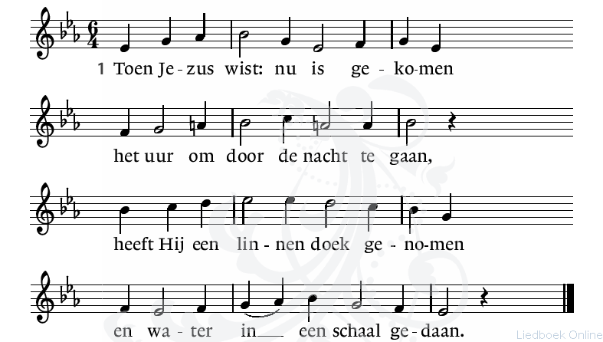
2.Hij gaf ons zwijgende een teken
en kwam ons voet voor voet nabij,
Hij deed het water van zich spreken,
het stort zich uit en reinigt mij.

3.Zo is de Heer een knecht geworden
en tot de bodem toe gegaan
om ons met ootmoed te omgorden,
Hij doet ons zijn geringheid aa

4.Heer van mijn hart, U bent gekomen
de nacht door naar uw grote dag,
ik heb in eenvoud aangenomen
dat ik U daarin volgen mag.
Gebeden – waarbij we zingen lied 367b
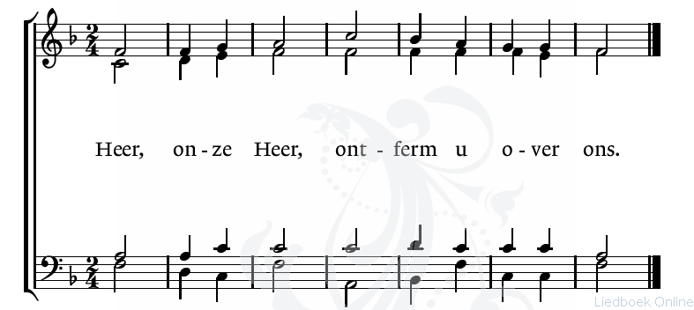
God nodigt ons in de kring - we vieren het Avondmaal

Lezen: “Het Paasmaal”
Zingen: “Vannacht zal het wonder gebeuren” – cantorij 1 , gemeente 2 en 3
1.Vannacht zal het wonder gebeuren.,
wij hebben het lam reeds geslacht,
zijn bloed streken wij aan de deuren
Egypte zal huis aan huis treuren,
maar wij gaan op reis, deze nacht 2x
2.Wij moeten ons brood haastig eten,
het is ongezuurd weliswaar
maar dat hindert niet, nu wij weten
dat de Heer ons niet heeft vergeten
met mantels en al staan wij klaar 2x
3.Vannacht komen wij wer tot leven
en gaan in een lange stoet
naar ’t land dat de Heer ons zal geven,
waar geen zweep meer wordt opgegeven,
waar wij leven in overvloed 2x
We maken een kring – Ubi caritas - Lied 568a
(kan -én mag!!- meerstemmig worden meegezongen)
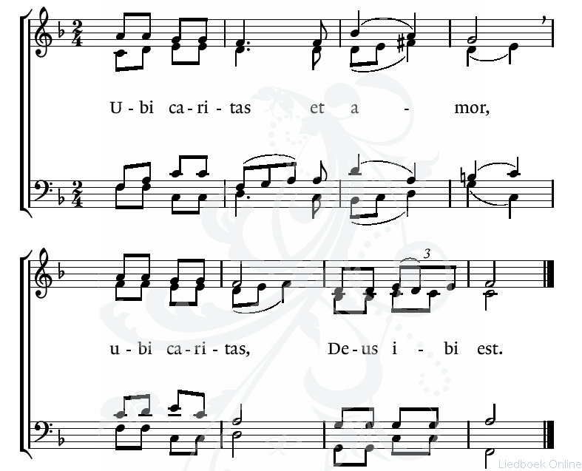
Tafelgebed
Onze Vader
Onze Vader die in de hemel zijt,
Uw naam worde geheiligd.
Uw koninkrijk kome,
Uw wil geschiede, op aarde zoals in de hemel.
Geef ons heden ons dagelijks brood.
En vergeef ons onze schulden
zoals ook wij onze schuldenaars vergeven.
En leid ons niet in verzoeking,
maar verlos ons van de boze.
Want van U is het koninkrijk
en de kracht
en de heerlijkheid
in eeuwigheid, Amen
Vredesgroet
Zegenbede over de matzes - Marcus 14: 22
Terwijl ze aten, nam hij een brood, sprak het zegengebed uit, brak het brood,
deelde het uit en zei: ‘Neem hiervan, dit is mijn lichaam.’
De matzes worden gedeeld - we zingen “Ubi caritas” (zie boven)
Zegenbede over de druivensap - Marcus 14: 23-2
En hij nam een beker, sprak het dankgebed uit en gaf hun de beker, en allen dronken eruit.
Hij zei tegen hen: ‘Dit is mijn bloed, het bloed van het verbond, dat voor velen vergoten wordt.
Ik verzeker jullie: ik zal niet meer van de vrucht van de wijnstok drinken tot de dag komt dat ik er opnieuw van zal drinken in het koninkrijk van God.’
De druivensap wordt gedeeld - we zingen “Ubi caritas” (zie boven)
We gaan zitten
Lezen: “In de olijfboomgaard”
“Gebed in de nacht”
“Gearresteerd”
Zingen: “Blijf bij mij”
(kan -én mag!!- meerstemmig worden meegezongen)
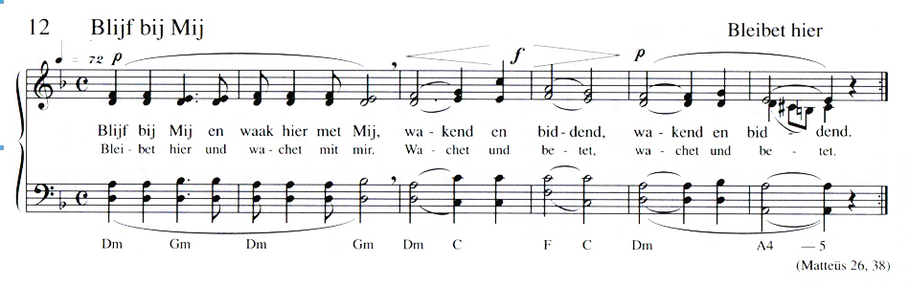Zingen : Lied 571 cantorij 1, gemeente 2,3, cantorij 4, gemeente 5
1.In stille nacht houdt Hij de wacht
12 kaarsen door de kinderen weggedragen

1.In stille nacht houdt Hij de wacht
waar alle anderen slapen.
De ogen zwaar, de harten moe,
hebben wij Hem verlaten

2. Waarom blijft niet het laatste lied
het witte kleed van de kansel wordt door koster weggenomen
2. Waarom blijft niet het laatste lied
in onze harten hangen ?
De lofzang klonk, maar is verstomd.
De dood houdt ons omvangen
3. Een beker vol van vreugdewijn
broodschalen en bekers door diakenen weggedragen
6. Ik ben als een lied ontstegen
aan de val van de tijd,
Ik ben de alfa
en Ik ben de omega,
Ik leef tot in eeuwigheid.
7. Ik ben in mijn hof gekomen.
tot mijn zuster, mijn bruid:
hemel op aarde,
de hemel is mijn woning,
aarde, breek in jubel uit!
3.Een beker vol van vreugdewijn
heeft Hij met ons gedronken.
Een bittere kelk vol eenzaamheid
hebben wij Hem geschonken.
4. In stille nacht heeft Hij volbracht
de lichten worden gedeeltelijk gedoofd

4.In stille nacht heeft Hij volbracht
de doortocht voor ons leven.
De nieuwe morgen van Gods trouw
heeft Hij aan ons gegeven.

5. Tot aan het einde van de tijd
de overige lichten worden gedoofd

5.Tot aan het einde van de tijd
zal ik zijn wachtwoord horen:
Waak dan en bid! Zo blijft Hij mij,
en ik Hem toebehoren.

Zingen (3x) : Lied 458 B
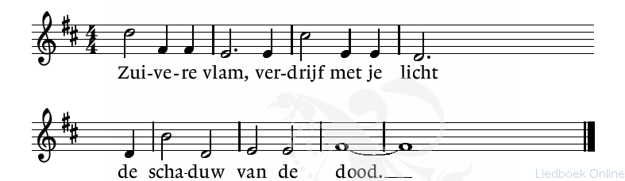

Stilte

We verlaten in stilte de kerk
U kunt een wit steentje / doekje bij het kruis neerleggen

Wilt u dit boekje in de kerk laten liggen

GOEDE VRIJDAG
In stilte komen we de schaars verlichte kerk binnen
Inkeer
Zingen 458 B (3x - 1e keer cantorij, 2e en 3e keer : allen)
Inleidende tekst :
v: U bent het God
die was en is en komen zal
g: GOD VAN LEVEN
ZEGEN ONS IN LIEFDE
Zingen Psalm 22
cantorij: Heer, houd u niet ver van mij,
mijn sterkte, snel mij te hulp.
gemeente: vers 1 , 3 en 7

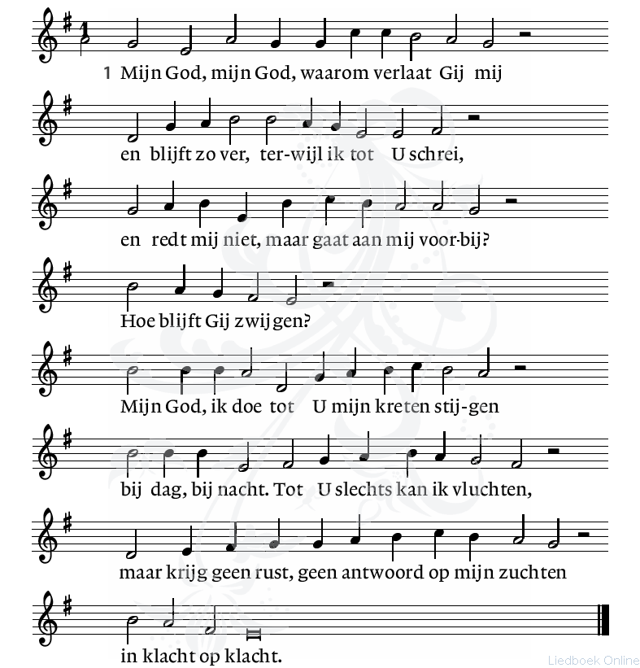

3. Maar ik, mijn God, lig machteloos terneer.
Ik word vertrapt, ik heb geen leven meer.
Meesmuilend gaan zij tegen mij tekeer,
al die mij smaden.
Zij raden mij, terwijl zij mij verraden:
Zoek het bij God, geef Hem uw leed te dragen,
Hij zal u redden naar zijn welbehagen',
zo klinkt hun spot.
7.Het grauw dringt op, als honden van rondom,
doorboort mijn hand en voet en brengt mij om.
Mijn lijf verteerde tot de lege som
van mijn geraamte.
Zij kennen voor een stervende geen schaamte,
lachen hem uit die zich niet kan verweren,
en delen reeds, al dobbelend, zijn kleren,
hun tot een buit.

cantorij: Heer, houd u niet ver van mij,
mijn sterkte, snel mij te hulp.

De Passie van Jezus
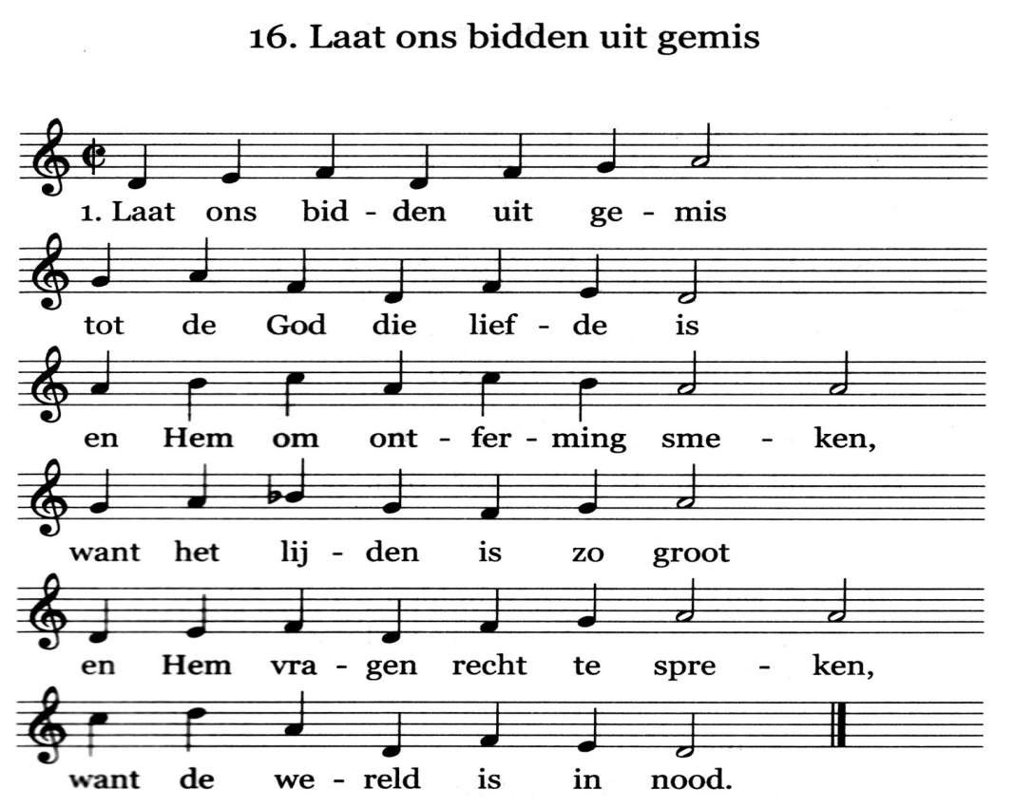
Zingen: TT

Tegenover Kajafas

4. Voor de mensen die in nood
zoeken naar de goede dood,
die door iedereen verlaten
heel alleen met hun verdriet,
niet meer hopen, niet meer praten,
Heer, vergeet ook dezen niet.
Peters spijt

6. Voor de zwakken die ontdaan
macht’loos door de wereld gaan;
voor de doven en de blinden,
voor de mensen zonder stem,
dat zij eigen wegen vinden
naar het nieuw Jeruzalem.
Tegenover Pilatus

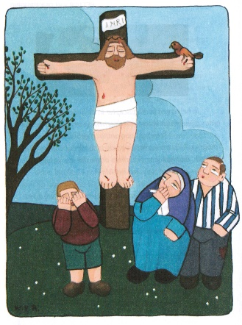
7. Voor wie angstig en beducht
voor zijn leven is gevlucht,
en een vreemdeling moet wezen,
tegen haat en nijd bestand,
dat het heimwee zal genezen
naar zijn lief geboorteland.

Door de dood heen
10. Here, sluit Uw oren niet
voor dit kleine mensenlied.
Gij kent al die duizendtallen
die het zingen wordt belet.
Heer, erbarm U over allen.
Heer, verhoor ons smeekgebed

De noodkreet
De Paaskaars wordt gedoofd
Stilte
“Erbarme Dich” , Tim Kliphuis
Cantorij: “They crucified my Lord”
Aan de voet van het kruis
Solozang “I don't know how to love him” uit Jesus Christ Superstar
De Kruiswegstaties (aquarellen van Wim van Rompuy)
• “Ich will hier bei dir stehen” , Egon Kracht
• Staties
• Zingen lied lied 573 : 1,2 5
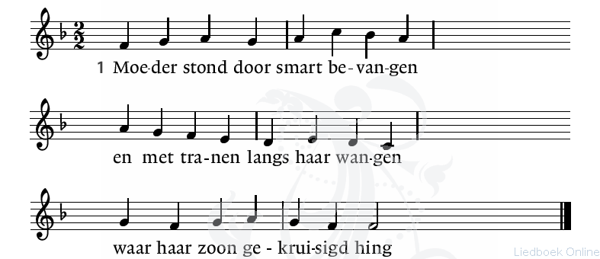
2. en het was haar in haar lijden
of een zwaard haar kwam doorsnijden
dat dwars door het hart heen ging.

5. Wie voelt er geen tranen komen
die daarheen wordt meegenomen,
waar hij Christus’ moeder vindt?
• Staties
• Zingen Lied 573: 6,7,8,9

6.Wie zou tranen binnenhouden
als hij dat verdriet aanschouwde
van de moeder bij haar kind?

7.Zij zag wat Hij heeft geleden
voor het kwaad dat mensen deden,
zag de zwepen, zag het slaan,

8.hoorde ’t kind, door haar gedragen,
stervende om bijstand vragen,
zag hoe Hij is doodgegaan.

9.Vrouw van liefde en genade,
wil toch op mijn schouders laden
alles wat u lijden doet.
• Staties
• Zingen lied 573: 16,19,20

16. Laat mij Christus’ dood ervaren,
laat mij in mijn hart bewaren
al wat Hem is aangedaan.

19. Laat het kruis over mij waken,
laat zijn dood mij sterker maken,
zodat Hij me begeleidt

20. en mijn ziel, als ’t lijf moet sterven,
de verrukking doet verwerven
die de hemel ons bereidt.
Stilte
Zingen Lied 590: 1 – 4
2.Waar wij allen hem verlaten,
in onszelf gevangn zaten,
wordt de weg door Hem volbracht.

2.Beaar mij dat ik roemen zou
dan in mijns Heren Christi dood.
Al wat ik anders noemen zou
is niets bij dit mysterie groot.

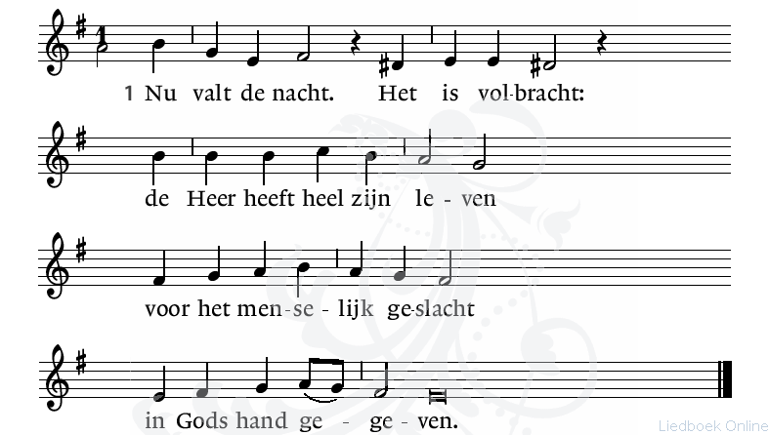
2. De wereld gaf
Hem slechts een graf,
zijn wonen was Hem zwerven;
al zijn onschuld werd Hem straf
en zijn leven sterven.
3.Hoe slaapt Gij nu,
die men zo ruw
aan ’t kruishout heeft gehangen.
Starre rotsen houden U,
rots des heils, gevangen
4. ’t Is goed, o Heer,
Gij hoeft de eer
van God niet meer te staven.
Leggen wij ons bij U neer,
in uw dood begraven.
Gebeden

Zingen 458 B ( 3 x)
6.De aarde zelf is veel te klein
voor wie U waarlijk loven wil.
Uw liefde is een groot geheim,
zij vraagt geheel mijn hart en ziel.

Zuivere vlam,
verdrijf met je licht
de schaduw van de dood.

We verlaten in stilte de kerk
- wilt u dit boekje in de kerk laten liggen-

“HET DILEMMA VAN PILATUS”

We kijken en luisteren vanavond met andere ogen en oren naar het lijdensverhaal.
Pilatus - een verhaal over keuzes maken, twijfel, hoop en wanhoop, licht en donker, vallen en opstaan. Met teksten van bekende Nederlandstalige popliederen.
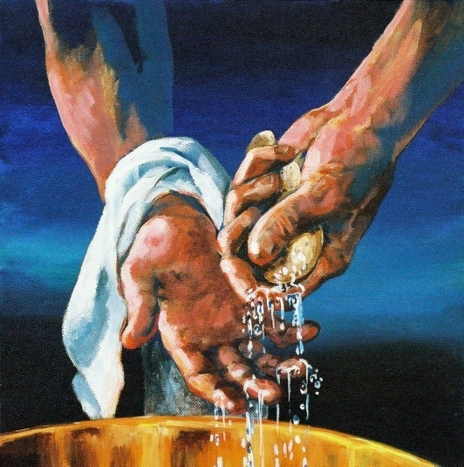

PAASWAKE
Inleiding
Pilatus
Lezen : Jezus bij Pilatus
Het oordeel van Pilatus
Golgotha
De moeder van Pilatus
- Lied: “Pak maar m’n hand “
De vrouw van Pilatus
- Lied: “Laat me nu toch niet alleen “
“De ogen van Jezus”
Lezen : Fragmenten uit Psalm 139
Gij
Gij peilt mijn hart,
Gij doorgrondt mij.
Gij kent mijn gedachten
Gij kent mijn donker, mijn zoeken
Uw hand houdt mij vast.
Toen het zo donker in mij was
dat ik wilde roepen
‘Duisternis, bedek mij,
licht, verander in nacht’-

daar bent Gij -
voor U bestaat de duisternis niet.

Voor U is de nacht even licht als de dag,
de duisternis even stralend als het licht.
Gij ziet mij
al mijn levensdagen staan in uw boek
Gij, Eeuwige, peil nu mijn hart, doorgrond mij,
toets mijn verborgen gedachten.
Ik ben toch niet op een doodlopende weg?
Leid mij op de weg ten leven

- Lied: “Ken je mij? “
Pilatus
- Lied: “Toen ik je zag “
Donker en stilte
het LICHT wordt binnengebracht
- Lied: “Mag ik dan bij jou”
Het licht van Christus – de paaskaars
d: Licht - wij mogen komen bij jou
a: Licht - kom bij ons
d: Licht van Christus
a: Licht van Christus
d: Licht van Christus
a: Kom in ons , Licht van Christus
Paasgroet: “Licht en liefde , kwetsbaarheid en kracht”
Gedicht: Ik lief je leven

Ik lief je leven, deed hij
De hemel spreidde zich even
de aarde te ontvangen
de aarde die beefde
ondersteboven binnenste buiten
dood wordt leven
donker wordt licht
een nieuwe dag begint
Ik lief je leven
woorden die prikkelen
muziek te horen
wartaal voor wie niet even durft te zweven
hoop voor morgen
zekerheid voor vandaag
dat wat je vandaag doet
er toe doet voor morgen

Ik ben niet gisteren
ik ben vandaag
en vandaag wil ik morgen zijn
een nieuwe morgen die begint met oude woorden
woorden met wijsheid uit een ver verleden
over geloof in overmorgen
over liefde die mij laat hopen
dat wat ik vandaag doe
er toe doet voor wat nog komt

Zegen
v: God lieft ons leven
het Licht van Christus gaat met ons mee
Wat hard is in jouw leven – dat het zacht mag worden
Wat kil is – dat het weer warm mag worden
Wat donker is – dat er licht mag zijn
waar de dood heerst – dat het leven mag ontwaken
Ga van hier met het licht van Gods liefde
a: Dat ons leven gezegend mag zijn
met het licht en leven van Christus -
in de naam van de Vader,
de Zoon en de Heilige Geest
Amen
De koorleden ontvangen het licht en verlaten als eersten de kerk
Daarna kan een ieder het licht aansteken en/of doorgeven – we zingen daarbij
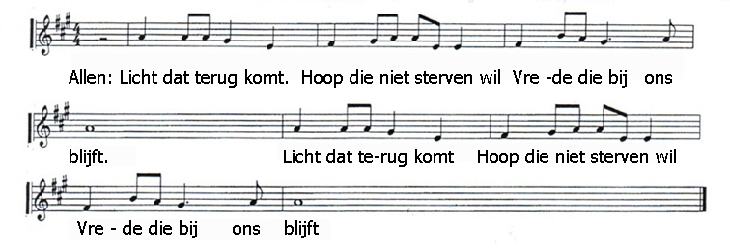
Bij het doopvont ontvang je – als je wilt- met water een kruisje op je voorhoofd ; daarbij wordt gezegd: “ Dat de liefde van God en de liefde van mensen jou levend maakt ”

- Bij de deur is er een collecte voor “Rodolfo” - ons gemeenteproject in Cuba
- Na deze paaswake is er tijd voor ontmoeting en
‘een glas op het leven’

Morgenochtend is er om 10.00 u een gezinsdienst.
Wij wensen allen gezegende Paasdagen.

